Fichier Word *.docx Pré-formatage : option de marges étroites (1,27 cm) + option de taille JIS B4 25,71 cm x 36,4 cm
Ndlr : cette version s’applique au programme Word.docx devenu standard depuis office 2007. Téléchargez la version convenant à votre version de Word, nous pourrons la lire quelle que soit cette version
Adresse de renvoi : moderateur@plaisance-pratique.com
Matrice transfert Word
Ce document préformaté vous permettra d’organiser votre texte et d’intercaler des photos, selon l’exemple ci-dessous
Pré requis :
- Le fichier Word préformatté que vous chargerez sera protégé en écriture. Pour pouvoir le modifier et écrire votre texte, vous devrez Word, quitter le mode protégé en activant l’option de modification (bandeau jaune au-dessus de la barre des menus
- Ne modifiez pas le pré-formatage des marges et des tailles du fichier, ils facilitent le transfert ultérieur vers les pages PTP.
- il est préférable de paramétrer vos photos au format 800x600 ou 600x800
  - Aide, voir ce lien : http://www.plaisance-pratique.com/FAQ-comment-editer-une-image-dans
- Choisissez une police d’impression standard : Calibri 11 px pour le texte, Calibri 14 px gras pour les titres
- Conservez l’état original des marges et de la taille des feuilles Word
- Intégrez vos images en utilisant les commandes Word :
  - Définir la taille de l’image : 1 clic sur l’image => jouer sur les poignées de calibrage
  - Intégrer plusieurs images de front : Insertion => Tableau = choisir nombre colonnes/lignes => clic dans une cellule => insertion image => calibrer l’image en jouant sur les poignées de calibrage => centre l’image dans la cellule
  - 1 clic sur l’image => Mise en page => Positionner l’objet => Avec habillage du texte => choisir une position du texte et de l’image
  - 1 clic sur l’image => Mise en page => Habillage du texte => Modifier la position du seul texte
- Aérez les paragraphes en insérant une ligne vierge, c’est tout
- Méthode de saisie : conservez le texte et les images donnés en exemple et saisissez vos données au-dessous
- Enregistrez votre fichier Word sur votre PC
- Un clic sur le lien vers l’adresse e-mail du modérateur vous permettra d’éditer un mail et d’y joindre en PJ votre fichier Word
- En quelques mots, expliquez votre projet, on vous accusera réception rapidement.
Zone d’exemple
Introduction
Iis igitur est difficilius satis facere, qui se Latina scripta dicunt contemnere. In quibus hoc primum est in quo admirer, cur in gravissimis rebus non delectet eos sermo patrius, cum idem fabellas Latinas ad verbum e Graecis expressas non inviti legant. Quis enim tam inimicus paene nomini Romano est, qui Ennii Medeam aut Antiopam Pacuvii spernat aut reiciat, quod se isdem Euripidis fabulis delectari dicat, Latinas litteras oderit ?
Thalassius vero ea tempestate praefectus praetorio praesens ipse quoque adrogantis ingenii, considerans incitationem eius ad multorum augeri discrimina, non maturitate vel consiliis mitigabat, ut aliquotiens celsae potestates iras principum molliverunt, sed
Iis igitur est difficilius satis facere, qui se Latina scripta dicunt contemnere. In quibus hoc primum est in quo admirer, cur in gravissimis rebus non delectet eos sermo patrius, cum idem fabellas Latinas ad verbum e Graecis expressas non inviti legant. Quis enim tam inimicus paene nomini Romano est, qui Ennii Medeam aut Antiopam Pacuvii spernat aut reiciat, quod se isdem Euripidis fabulis delectari dicat, Latinas litteras oderit ?
Iis igitur est difficilius satis facere, qui se Latina scripta dicunt contemnere. In quibus hoc primum est in quo admirer, cur in gravissimis rebus non
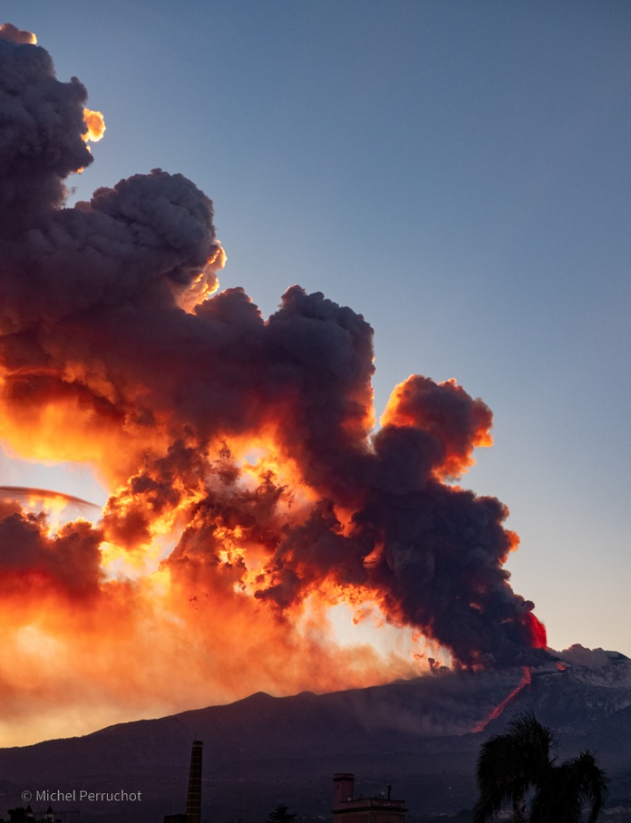
Quid enim tam absurdum quam delectari multis inanimis rebus, ut honore, ut gloria, ut aedificio, ut vestitu cultuque corporis, animante virtute praedito, eo qui vel amare vel, ut ita dicam, redamare possit, non admodum delectari ? Nihil est enim remuneratione benevolentiae, nihil vicissitudine studiorum officiorumque iucundius.

Duplexque isdem diebus acciderat malum, quod et Theophilum insontem atrox interceperat casus, et Serenianus dignus exsecratione cunctorum, innoxius, modo non reclamante publico vigore, discessit.

Thalassius vero ea tempestate praefectus praetorio praesens ipse quoque adrogantis ingenii, considerans incitationem eius ad multorum augeri discrimina, non maturitate vel consiliis mitigabat, ut aliquotiens celsae potestates iras principum molliverunt, sed adversando iurgandoque cum parum congrueret, eum ad rabiem potius evibrabat, Augustum actus eius exaggerando creberrime docens, idque, incertum qua mente, ne lateret adfectans. Quibus mox Caesar acrius efferatus, velut contumaciae quoddam vexillum altius erigens, sine respectu salutis alienae vel suae ad vertenda opposita instar rapidi fluminis irrevocabili impetu ferebatur.

Paragraphe 1

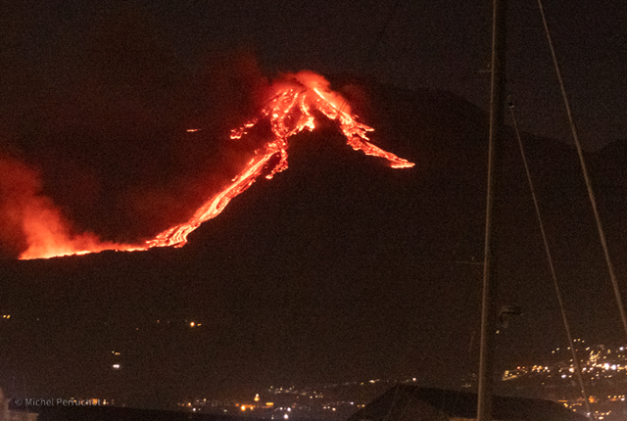 | 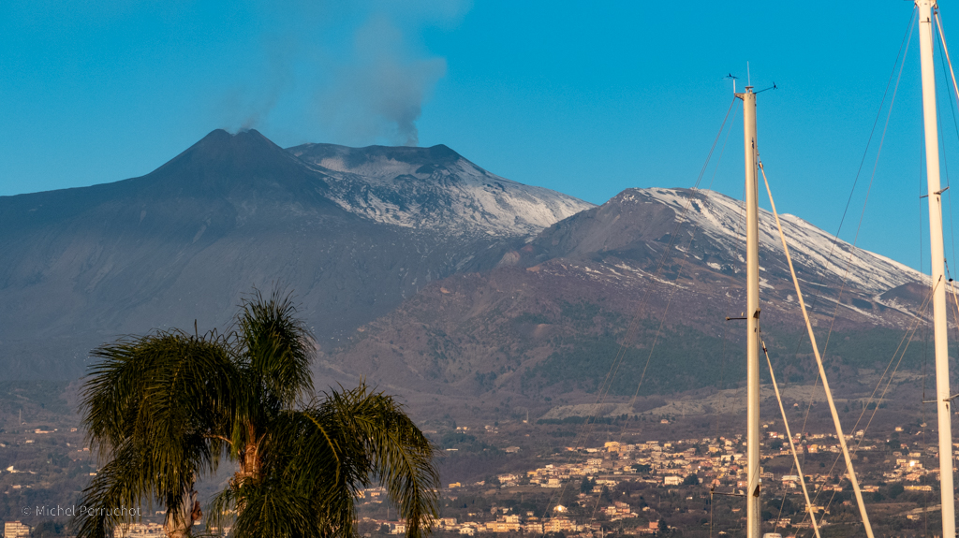

Ex his quidam aeternitati se commendari posse per statuas aestimantes eas ardenter adfectant quasi plus praemii de figmentis aereis sensu carentibus adepturi, quam ex conscientia honeste recteque factorum, easque auro curant inbracteari, quod Acilio Glabrioni delatum est primo, cum consiliis armisque regem superasset Antiochum. Quam autem sit pulchrum exigua haec spernentem et minima ad ascensus verae gloriae tendere longos et arduos, ut memorat vates Ascraeus, Censorius Cato monstravit. Qui interrogatus ua mob rem inter multos… statuam non haberet malo inquit ambigere bonos ua mob rem id non meruerim, quam quod est gravius cur inpetraverim mussitare.
Iis igitur est difficilius satis facere, qui se Latina scripta dicunt contemnere. In quibus hoc primum est in quo admirer, cur in gravissimis rebus non delectet eos sermo patrius, cum idem fabellas Latinas ad verbum e Graecis expressas non inviti legant. Quis enim tam inimicus paene nomini Romano est, qui Ennii Medeam aut Antiopam Pacuvii spernat aut reiciat, quod se isdem Euripidis fabulis delectari dicat, Latinas litteras oderit ?

Quid enim tam absurdum quam delectari multis inanimis rebus, ut honore, ut gloria, ut aedificio, ut vestitu cultuque corporis, animante virtute praedito, eo qui vel amare vel, ut ita dicam, redamare possit, non admodum delectari ? Nihil est enim remuneratione benevolentiae, nihil vicissitudine studiorum officiorumque iucundius.

Duplexque isdem diebus acciderat malum, quod et Theophilum insontem atrox interceperat casus, et Serenianus dignus exsecratione cunctorum, innoxius, modo non reclamante publico vigore, discessit.
Paragraphe 2
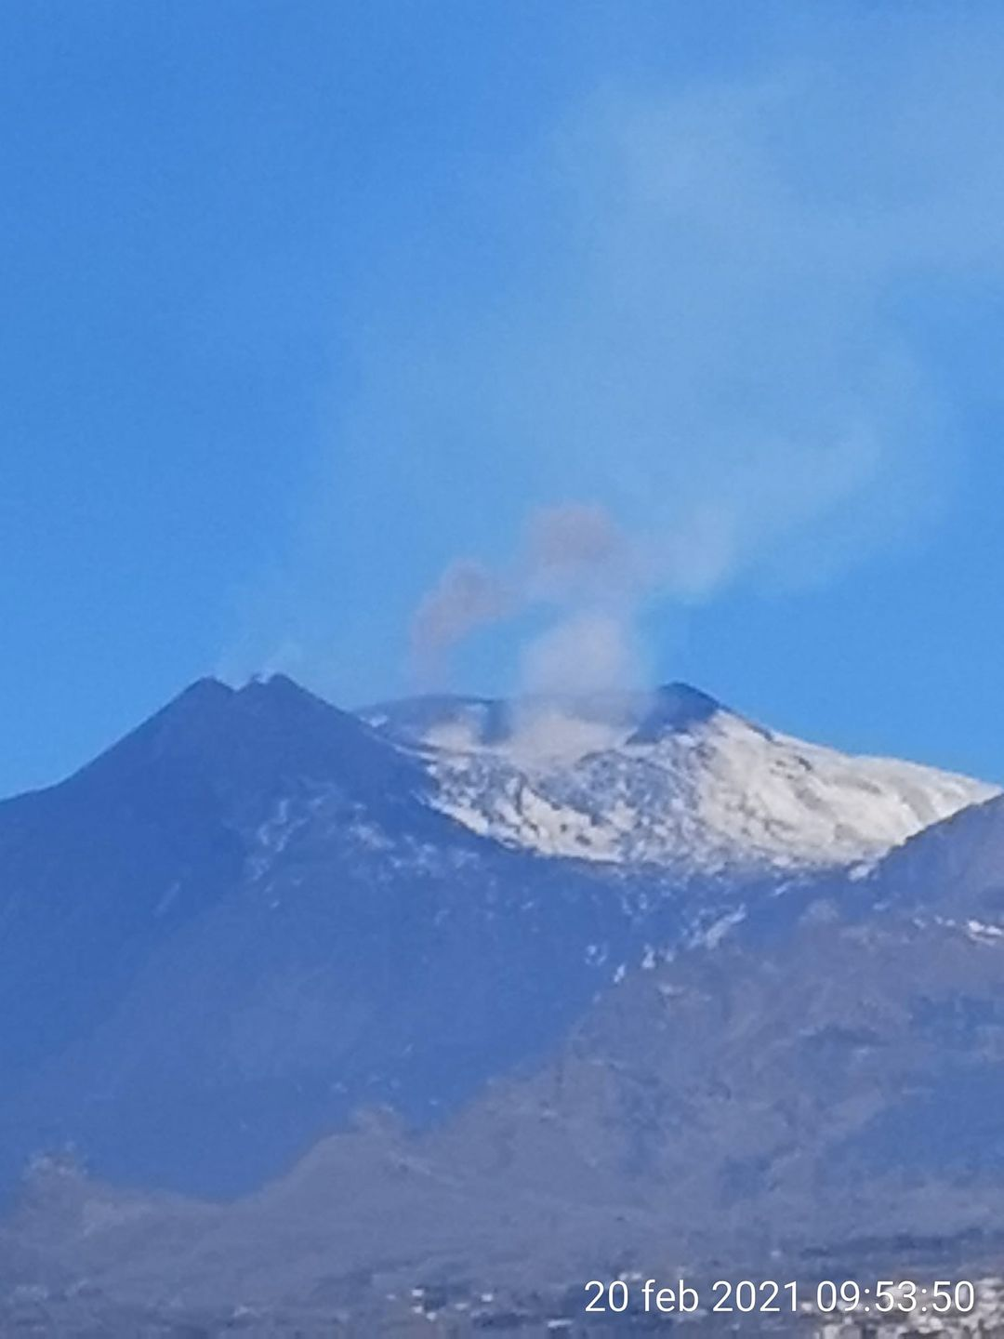
Thalassius vero ea tempestate praefectus praetorio praesens ipse quoque adrogantis ingenii, considerans incitationem eius ad multorum augeri discrimina, non maturitate vel consiliis mitigabat, ut aliquotiens celsae potestates iras principum molliverunt, sed adversando iurgandoque cum parum congrueret, eum ad rabiem potius evibrabat, Augustum actus eius exaggerando creberrime docens, idque, incertum qua mente, ne lateret adfectans. Quibus mox Caesar acrius efferatus, velut contumaciae quoddam vexillum altius erigens, sine respectu salutis alienae vel suae ad vertenda opposita instar rapidi fluminis irrevocabili impetu ferebatur.
Annexe y…
Ex his quidam aeternitati se commendari posse per statuas aestimantes eas ardenter adfectant quasi plus praemii de figmentis aereis sensu carentibus adepturi, quam ex conscientia honeste recteque factorum, easque auro curant inbracteari, quod Acilio Glabrioni delatum est primo, cum consiliis armisque regem superasset Antiochum. Quam autem sit pulchrum exigua haec spernentem et minima ad ascensus verae gloriae tendere longos et arduos, ut memorat vates Ascraeus, Censorius Cato monstravit. Qui interrogatus ua mob rem inter multos… statuam non haberet malo inquit ambigere bonos ua mob rem id non meruerim, quam quod est gravius cur inpetraverim mussitare.
Iis igitur est difficilius satis facere, qui se Latina scripta dicunt contemnere. In quibus hoc primum est in quo admirer, cur in gravissimis rebus non delectet eos sermo patrius, cum idem fabellas Latinas ad verbum e Graecis expressas non inviti legant. Quis enim tam inimicus paene nomini Romano est, qui Ennii Medeam aut Antiopam Pacuvii spernat aut reiciat, quod se isdem Euripidis fabulis delectari dicat, Latinas litteras oderit ?
Conclusion
Quid enim tam absurdum quam delectari multis inanimis rebus, ut honore, ut gloria, ut aedificio, ut vestitu cultuque corporis, animante virtute praedito, eo qui vel amare vel, ut ita dicam, redamare possit, non admodum delectari ? Nihil est enim remuneratione benevolentiae, nihil vicissitudine studiorum officiorumque iucundius.
Duplexque isdem diebus acciderat malum, quod et Theophilum insontem atrox interceperat casus, et Serenianus dignus exsecratione cunctorum, innoxius, modo non reclamante publico vigore, discessit.
Thalassius vero ea tempestate praefectus praetorio praesens ipse quoque adrogantis ingenii, considerans incitationem eius ad multorum augeri discrimina, non maturitate vel consiliis mitigabat, ut aliquotiens celsae potestates iras principum molliverunt, sed adversando iurgandoque cum parum congrueret, eum ad rabiem potius evibrabat, Augustum actus eius exaggerando creberrime docens, idque, incertum qua mente, ne lateret adfectans. Quibus mox Caesar acrius efferatus, velut contumaciae quoddam vexillum altius erigens, sine respectu salutis alienae vel suae ad vertenda opposita instar rapidi fluminis irrevocabili impetu ferebatur.
Ex his quidam aeternitati se commendari posse per statuas aestimantes eas ardenter adfectant quasi plus praemii de figmentis aereis sensu carentibus adepturi, quam ex conscientia honeste recteque factorum, easque auro curant inbracteari, quod Acilio Glabrioni delatum est primo, cum consiliis armisque regem superasset Antiochum. Quam autem sit pulchrum exigua haec spernentem et minima ad ascensus verae gloriae tendere longos et arduos, ut memorat vates Ascraeus, Censorius Cato monstravit. Qui interrogatus ua mob rem inter multos… statuam non haberet malo inquit ambigere bonos ua mob rem id non meruerim, quam quod est gravius cur inpetraverim mussitare.
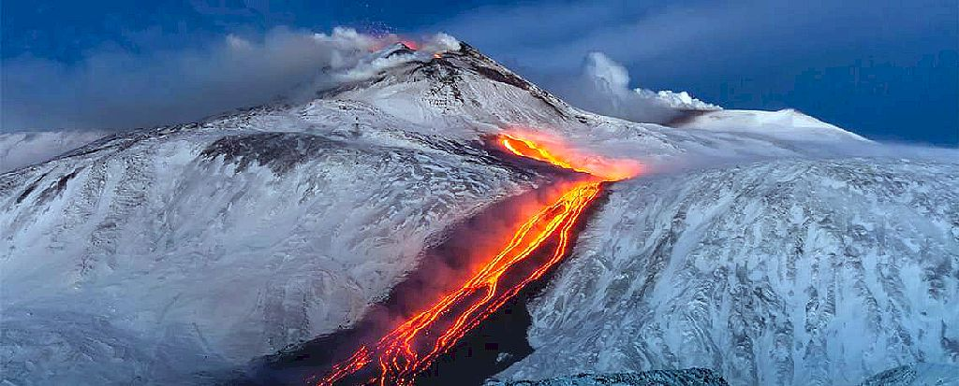

Zone de saisie de vos données : ci-dessous

- Saisissez votre texte et agencez vos photos, ici…
- Une fois finalisé, enregistrez votre dossier sur votre PC
- Pensez à en changer le nom
- Envoyez un mail à : moderateur@plaisance-pratique.com
- Joignez-y-en PJ le fichier Word et vos photo
- Nous vous en accuserons réception très rapidement

